附件1

赣县区大埠乡人民政府2025年部门
预算公开

目 录
第一部分 部门概况
一、部门主要职责
二、机构设置及人员情况
第二部分 2025年部门预算表
一、《收支预算总表》
二、《部门收入总表》
三、《部门支出总表》
四、《财政拨款收支总表》
五、《一般公共预算支出表》
六、《一般公共预算基本支出表》
七、《财政拨款“三公”经费支出表》
八、《政府性基金预算支出表》
九、《国有资本经营预算支出表》
十、《部门整体支出绩效目标表》
十一、《项目绩效目标表》
第三部分 2025年部门预算情况说明
一、2025年部门预算收支情况说明
二、2025年“三公”经费预算情况说明
第四部分 名词解释
第一部分 部门概况

一、部门主要职责
赣县区大埠乡人民政府是我国最基层的地方政府，有综合便民服务中心、综合执法大队、党政办、经济发展办公室等部门。主要职责是贯彻执行党和政府在农村的一系列方针政策及法律法规，加强三个文明建设，使乡各项事业蓬勃发展。负责审批服务事项受理和办理，承担退役军人事务、乡村振兴、农林水、民政、人力资源、社会保障、文教卫生、财政等服务职责；根据相关法律法规及政策性文件统一授权，以乡镇和人民政府名义行使辖区内安全生产、城市管理、自然资源、住房建设、路政管理、社会保障、生态环境保护以及文教卫生、农林水等部门赋予和委托授权的行政执法；以及完成上级交办的其他工作。
二、机构设置及人员情况
2024年赣县区大埠乡人民政府所属预算单位共有1个，编制人数51 人，其中：行政编制23人，全额事业编制28人。实有人数小计45人，其中：在职人数小计45人，行政在职人数21，参照公务员法管理的事业单位在职人数0人，事业单位在职人数24人。离休人数小计0人，退休人数小计12人，遗属人数小计4人。

- 2025年部门预算表

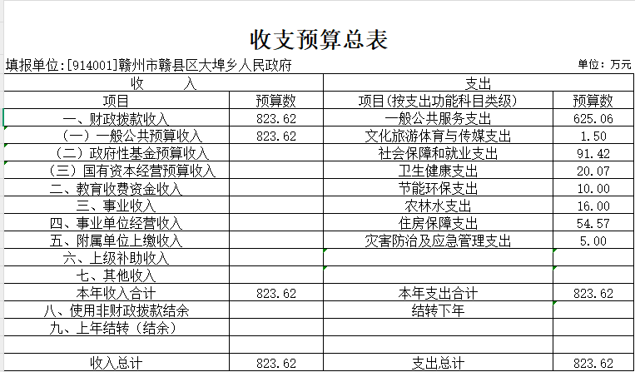

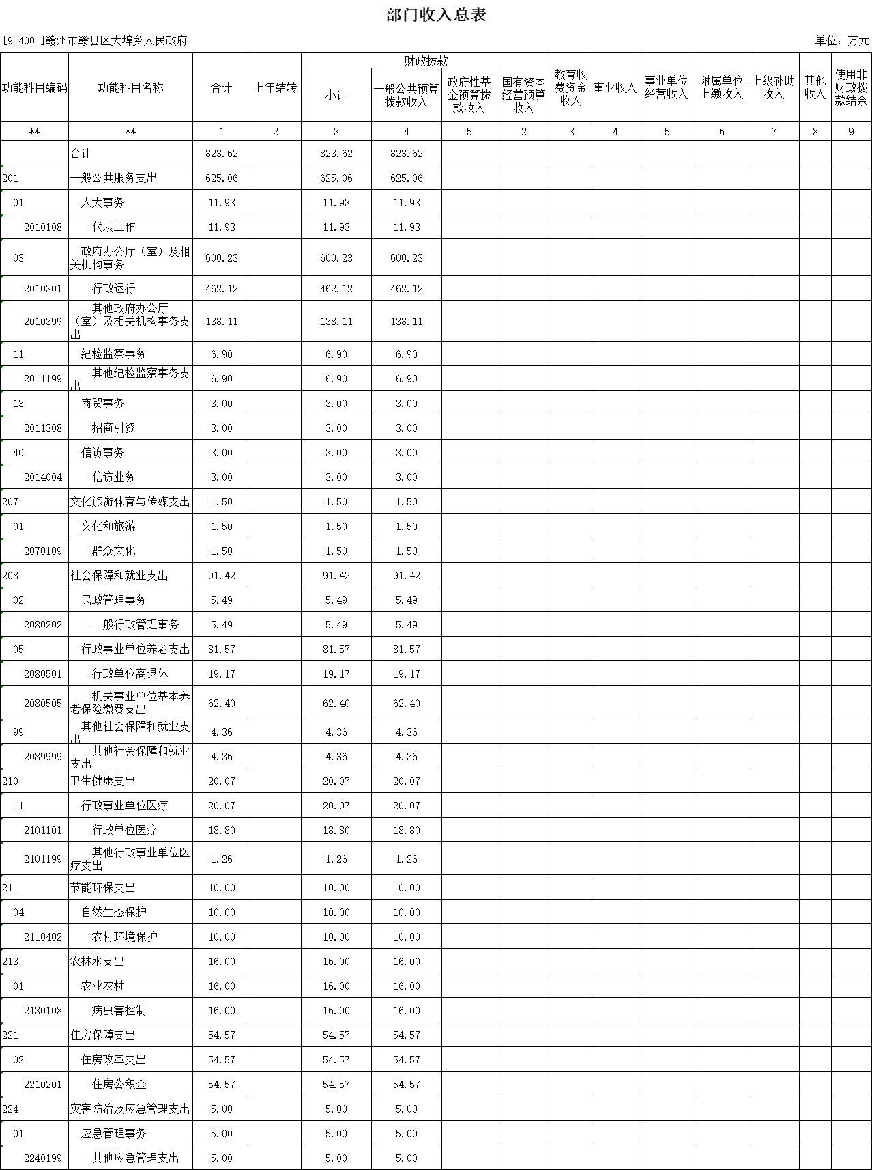

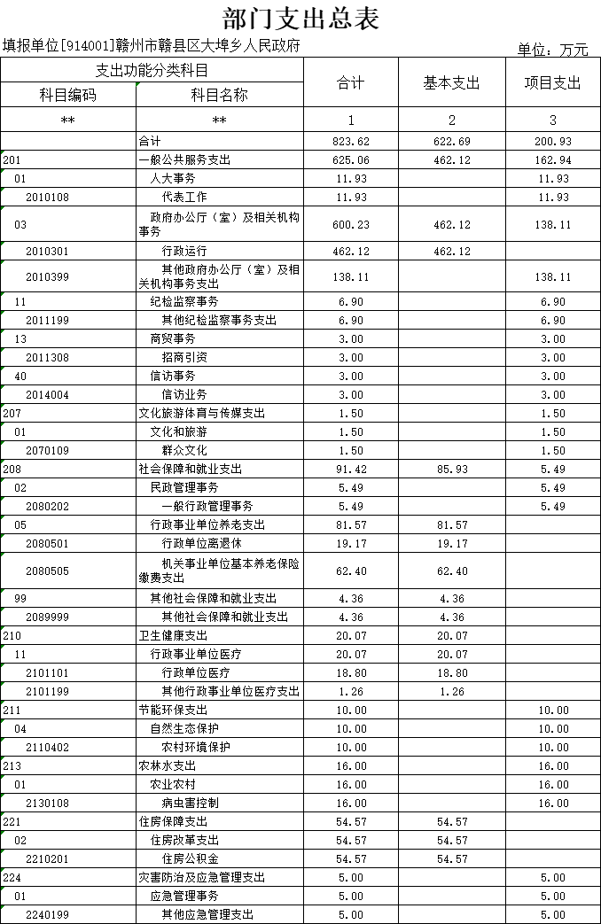

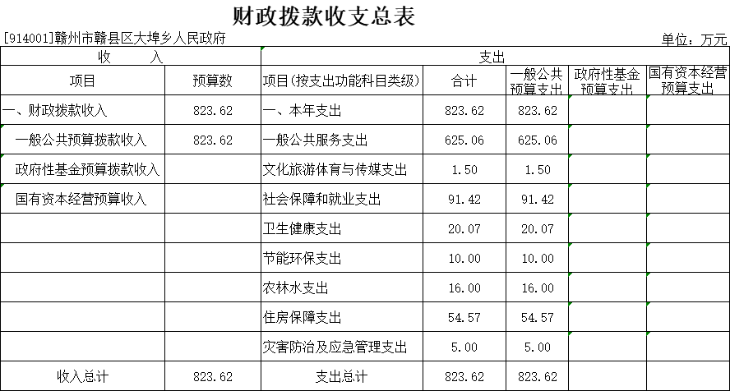

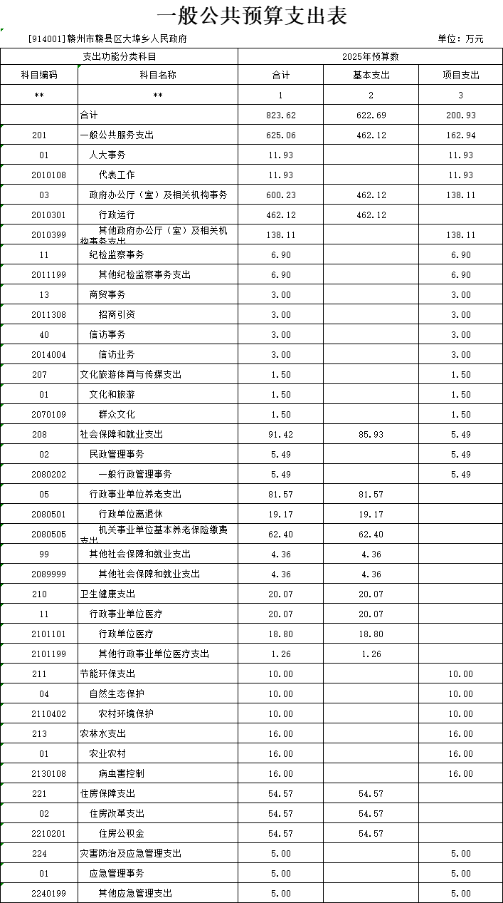
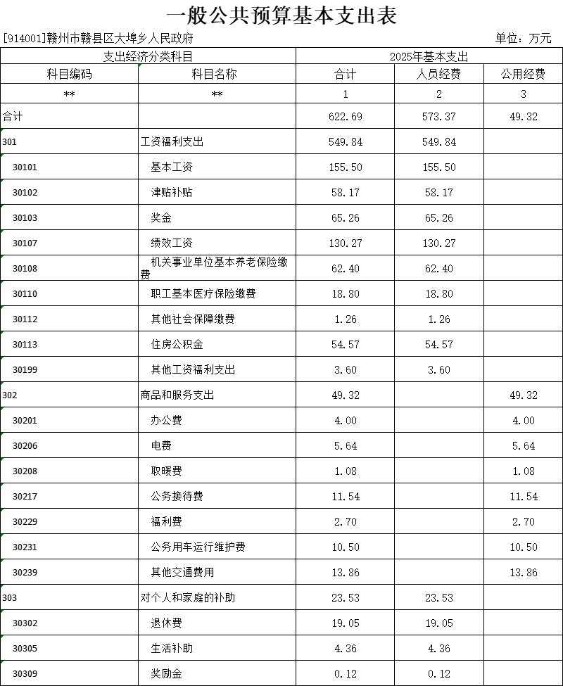

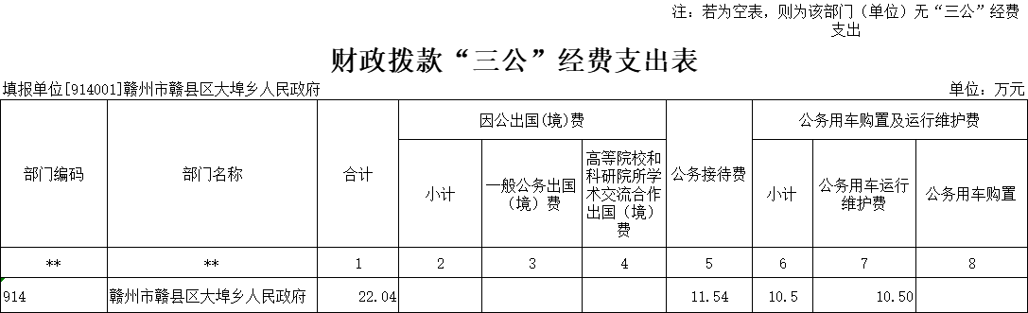

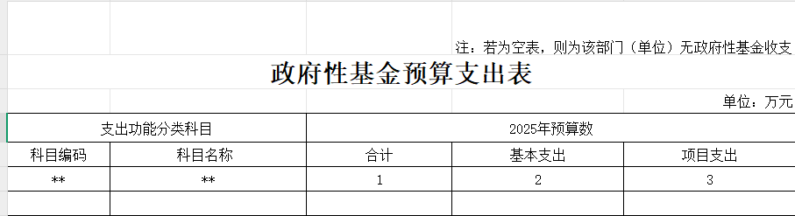

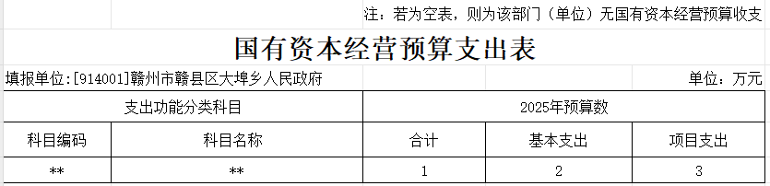
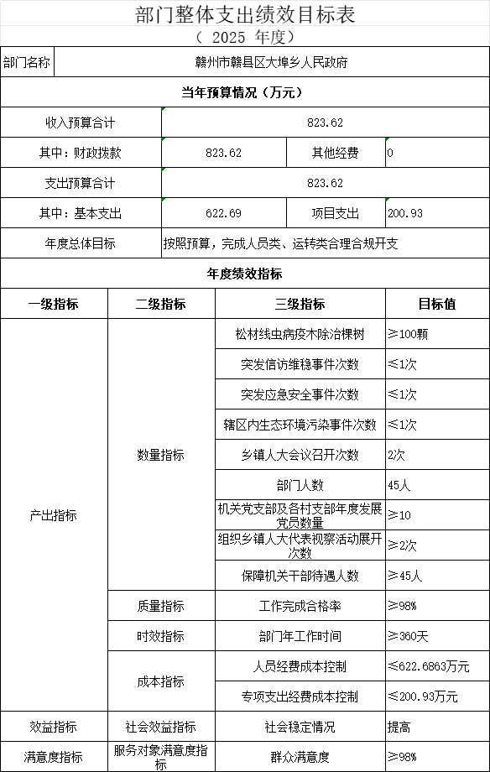

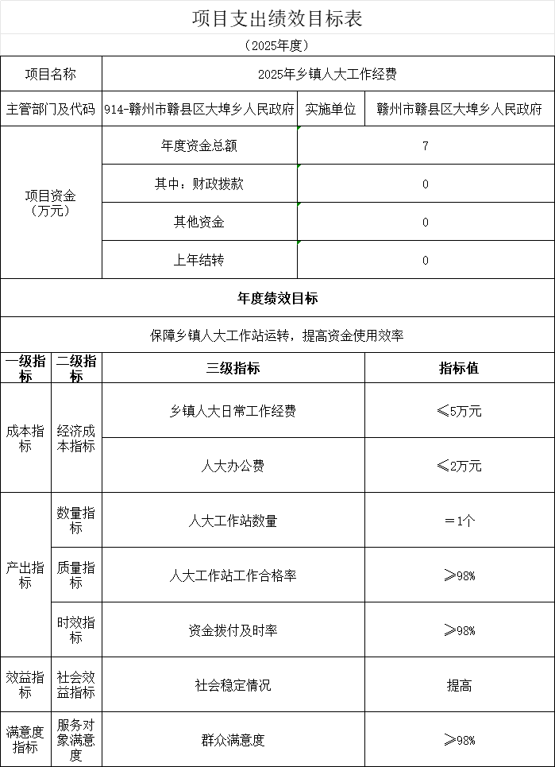

- 2025年部门预算情况说明

一、2025年部门预算收支情况说明
(一)收入预算情况
2025年赣县区大埠乡人民政府收入预算总额为823.62万元,较上年预算安排增加49.35万元,主要原因是工资调标。其中：财政拨款收入823.62万元，较上年预算安排增加49.35万元。
(二)支出预算情况
2025年赣县区大埠乡人民政府支出预算总额为823.62万元,较上年预算安排增加49.35万元，主要原因是工资调标,其中：
按支出项目类别划分：基本支出622.69万元，较上年预算安排增加20.35万元，其中：工资福利支出549.84万元、商品和服务支出49.32万元、对个人和家庭的补助23.53万元、资本性支出0万元；项目支出200.93万元，较上年预算安排增加29万元，其中：工资福利支出0万元、商品和服务支出0万元、对个人和家庭的补助0万元、其他支出200.93万元。
按支出功能科目划分：一般公共服务支出625.06万元，较上年预算安排减少8.39万元；文化旅游体育与传媒支出1.5万元，较上年预算安排增加1.5万元；社会保障和就业支出91.42万元，较上年预算安排增加34.07万元；卫生健康支出20.07万元，较上年预算安排增加3.41万元；节能环保支出10万元，较上年预算持平；农林水支出16万元，较上年预算安排增加16万元；住房保障支出54.57元，较上年预算安排减少2.25万元；灾害防治及应急管理支出5万元，较上年预算安排增加5万元。
按支出经济分类划分：工资福利支出549.84万元，较上年预算安排增加7.96万元；商品和服务支出49.32万元，较上年预算安排减少0.48万元；对个人和家庭的补助23.53万元，较上年预算安排增加12.87万元。
(三)财政拨款支出情况
2025年赣县区大埠乡人民政府支出预算总额为823.62万元,较上年预算安排增加49.35万元，主要原因是工资调标。
按支出功能科目划分：一般公共服务支出625.06万元，较上年预算安排减少8.39万元；文化旅游体育与传媒支出1.5万元，较上年预算安排增加1.5万元；社会保障和就业支出91.42万元，较上年预算安排增加34.07万元；卫生健康支出20.07万元，较上年预算安排增加3.41万元；节能环保支出10万元，较上年预算持平；农林水支出16万元，较上年预算安排增加16万元；住房保障支出54.57元，较上年预算安排减少2.25万元；灾害防治及应急管理支出5万元，较上年预算安排增加5万元。
按支出项目类别划分：基本支出622.69万元，较上年预算安排增加20.35万元，其中：工资福利支出549.84万元、商品和服务支出49.32万元、对个人和家庭的补助23.53万元、资本性支出0万元；项目支出200.93万元，较上年预算安排增加29万元，其中：工资福利支出0万元、商品和服务支出0万元、对个人和家庭的补助0万元、其他支出200.93万元。

(四)政府性基金情况
2025年本部门没有使用政府性基金预算拨款安排的支出。
(五)国有资本经营情况
2025年本部门没有使用国有资本经营预算拨款安排的支出。
(六)机关运行经费等重要事项的说明
2025年部门机关运行经费预算49.32万元，比2024年预算减少0.48万元，下降0.96%，主要原因为：节约开支。
按照财政部《地方预决算公开操作规程》明确的口径，机关运行费指各部门的公用经费，包括办公及印刷费、邮电费、差旅费、会议费、福利费、日常维修费、专用材料及一般设备购置费、办公用房水电费、办公用房取暖费、办公用房物业管理费、公务用车运行维护费以及其他费用。
(七)政府采购情况
2025年部门所属各单位政府采购总额0万元,其中:政府采购货物预算0万元, 政府采购工程预算0万元, 政府采购服务预算0万元。
(八)国有资产占有使用情况
截至2023年底, 部门共有车辆2辆,其中：一般公务用车实有数2辆,执法执勤用车实有数0辆。
2025年部门预算安排购置车辆0辆，安排购置单位价值200万元以上大型设备具体为：无。
(九)2025年乡镇人大工作经费项目情况说明
⑴项目概述：保障人大工作顺利开展
⑵立项依据：根据人大要求安排专项经费
⑶实施主体：赣州市赣县区大埠乡人民政府
⑷实施方案：根据人大工作要求，正常开展人大选举和任免、处理代表意见和建议，保障人大工作顺利开展
⑸实施周期：2025年
⑹年度预算安排：7万元。
⑺项目年度绩效目标：保障乡镇人大工作站运转，提高资金使用效率
二、2025年“三公”经费预算情况说明
2025年赣县区大埠乡人民政府"三公"经费财政拨款安排22.04万元，其中：
因公出国(境)费0万元,比上年增(减)0万元，主要原因是：与上年安排保持一致。
公务接待费11.54万元,比上年减0.2万元，主要原因是：厉行节约，坚持过紧日子。
公务用车运行维护费10.5万元,比上年减0.5万元，主要原因是：车辆使用频次减少。
公务用车购置费0万元,比上年增(减)0万元，主要原因是：与上年安排保持一致。

- 名词解释

一、收入科目
(一)财政拨款：指市级财政当年拨付的资金。
(二)教育收费资金收入：反映实行专项管理的高中以上学费、住宿费，高校委托培养费，函大、电大、夜大及短训班培训费等教育收费取得的收入。
(三)事业收入：指事业单位开展专业业务活动及辅助活动取得的收入。
(四)事业单位经营收入：指事业单位在专业业务活动及辅助活动之外开展非独立核算经营活动取得的收入。
(五)附属单位上缴收入：反映事业单位附属的独立核算单位按规定标准或比例缴纳的各项收入。包括附属的事业单位上缴的收入和附属的企业上缴的利润等。
(六)上级补助收入：反映事业单位从主管部门和上级单位取得的非财政补助收入。
(七)其他收入：指除财政拨款、事业收入、事业单位经营收入等以外的各项收入。
(八)使用非财政拨款结余：填列历年滚存的非限定用途的非统计财政拨款结余弥补收支差额的数额。
(九)上年结转和结余：填列2025年全部结转和结余的资金数，包括当年结转结余资金和历年滚存结转结余资金。
二、支出科目
(一)一般公共服务支出：反映政府提供一般公共服务的支出。
(二)社会保障和就业支出：反映政府在社会保障与就业方面的支出
(三）卫生健康支出：反映政府卫生健康方面的支出
(四）节能环保支出：反映政府节能环保支出
(五）住房保障支出：集中反映政府用于住房方面的支出
三、相关专业名词
(一)机关运行费：指用一般公共预算财政拨款安排的为保障行政单位(含参照公务员法管理的事业单位)运行用于购买货物和服务的各项资金，包括办公费、印刷费、邮电费、差旅费、会议费、福利费、日常维修费、专用材料及一般设备购置费、办公用房水电费、办公用房取暖费、办公用房物业管理费、公务用车运行维护费以及其他费用。
(二)“三公”经费：指用财政拨款安排的因公出国(境)费、公务用车购置及运行维护费和公务接待费。其中，因公出国(境)费反映单位公务出国(境)的国际旅费、国外城市间交通费、住宿费、伙食费、培训费、公杂费等支出；公务用车购置及运行维护费反映单位公务用车车辆购置支出(含车辆购置税、牌照费)，按规定保留的公务用车燃料费、维修费、过桥过路费、保险费、安全奖励费用等支出；公务接待费反映单位按规定开支的各类公务接待(含外宾接待)支出。

